УТВЕРЖДЕНО

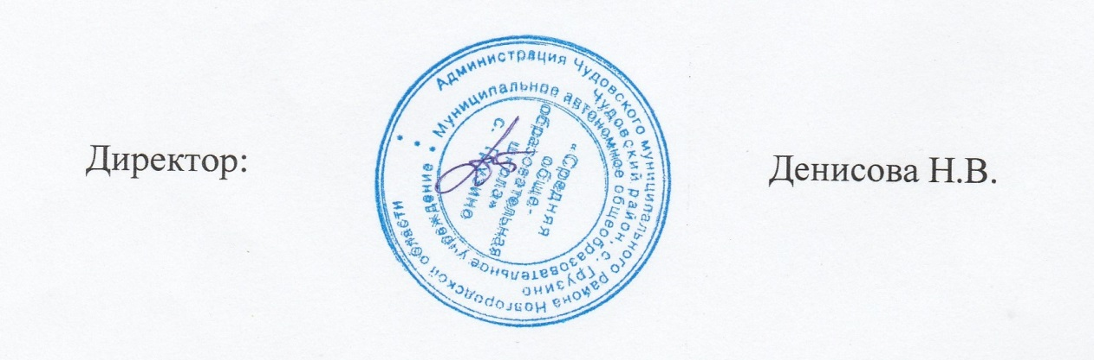

Директор школы: Денисова Н.В.

**Протокол**

**школьного этапа олимпиады по истории**

**11 КЛАСС**

**07 октября 2021 г.**

|  |  |  |  |  |  |  |  |
| --- | --- | --- | --- | --- | --- | --- | --- |
| **№ п/п** | **Код** | **ФИО участника** | **Класс** | **ОУ** | **Учитель** | **Общий балл** | **Место** |
| 1. |  | Дмитриев Михаил | 11 | МАОУ «СОШ» с. Грузино | Толченова И.В. | 4 | **-** |
| 2. |  | Костина Мария | 11 | МАОУ «СОШ» с. Грузино | Толченова И.В. | 4 | **-** |

**Протокол**

**школьного этапа олимпиады по истории**

**10 КЛАСС**

**07 октября 2021 г.**

|  |  |  |  |  |  |  |  |
| --- | --- | --- | --- | --- | --- | --- | --- |
| **№ п/п** | **Код** | **ФИО участника** | **Класс** | **ОУ** | **Учитель** | **Общий балл** | **Место** |
| 1. |  | Андреева Александра | 10 | МАОУ «СОШ» с. Грузино | Толченова И.В. | 4 | **-** |
| 2. |  | Карелина Валерия | 10 | МАОУ «СОШ» с. Грузино | Толченова И.В. | 5 | **-** |
| 3. |  | Обухова Таисия | 10 | МАОУ «СОШ» с. Грузино | Толченова И.В. | 13 | **-** |
| 4. |  | Старовойт Егор | 10 | МАОУ «СОШ» с. Грузино | Толченова И.В. | 5 | **-** |
| 5. |  | Толченов Данила | 10 | МАОУ «СОШ» с. Грузино | Толченова И.В. | 9 | **-** |

**Протокол**

**школьного этапа олимпиады по истории**

**9 КЛАСС**

**07 октября 2021 г.**

|  |  |  |  |  |  |  |  |
| --- | --- | --- | --- | --- | --- | --- | --- |
| **№ п/п** | **Код** | **ФИО участника** | **Класс** | **ОУ** | **Учитель** | **Общий балл** | **Место** |
| 1. |  | Кондратьева Марина | 9 | МАОУ «СОШ» с. Грузино | Толченова И.В. | 2 | **-** |
| 2. |  | Минченкова Ирина | 9 | МАОУ «СОШ» с. Грузино | Толченова И.В. | 5 | **-** |
| 3. |  | Морозова Татьяна | 9 | МАОУ «СОШ» с. Грузино | Толченова И.В. | 3 | **-** |
| 4. |  | Шевелева Милана | 9 | МАОУ «СОШ» с. Грузино | Толченова И.В. | 7 | **-** |